SPRAWOZDANIE
z analizy wyników badania jakości realizacji zajęć dydaktycznych
w roku akademickim 2024/2025
na Wydziale Teologii UWM w Olsztynie

1. Informacje OGÓLNE

Termin i technika badania: badanie ankietowe „Jakość realizacji zajęć dydaktycznych” zostało przeprowadzone w terminach: 20.01.2025 – 09.03.2025 oraz 2.06.2025 – 12.10.2025. Arkusz ankiety został udostępniony w systemie USOSweb studentom wszystkich kierunków prowadzonych na Wydziale. W celu zwiększenia zwrotności ankiet Rektor UWM zezwolił, aby ankietyzacja odbyła się także w trakcie zajęć dydaktycznych.

Respondenci: studenci wszystkich kierunków prowadzonych na Wydziale Teologii.

Narzędzie badawcze: kwestionariusz ankiety stanowiący Załącznik nr 1 do Zarządzenia Nr 59/2024 Rektora Uniwersytetu Warmińsko-Mazurskiego w Olsztynie z dnia 1 lipca2024 r. w sprawie określenia wzoru kwestionariusza ankiety oraz procedury przeprowadzania badań jakości realizacji zajęć dydaktycznych.

2. WNIOSKI (na podstawie Kwestionariusza ankiety)

1. | Informacje podstawowe  (odpowiedzi uśrednione: tak, raczej tak, trudno powiedzieć, raczej nie, nie)
1.1 | Na pierwszych zajęciach przedstawiony został sylabus przedmiotu (m.in. program przedmiotu, wykaz literatury i metody weryfikacji efektów uczenia się) | tak
1.2. | Treści zajęć były zgodne z sylabusem | tak
1.3. | Czas przeznaczony na zajęcia był efektywnie wykorzystywany | raczej tak
1.4. | Metody weryfikacji efektów uczenia się (zasady zaliczania przedmiotu) podane w sylabusie były respektowane | tak
2. | Formy i metody nauczania  (odpowiedzi uśrednione: tak, raczej tak, trudno powiedzieć, raczej nie, nie)
2.1. | Treści przedmiotu były przedstawione w zrozumiały sposób: | tak
2.2. | Sposób realizacji zajęć motywował mnie do pogłębiania i systematyzowania własnej wiedzy, umiejętności i kompetencji | raczej tak
3. | Ocena poziomu osiągnięcia komponentów procesu dydaktycznego  (odpowiedzi uśrednione: bardzo wysoka, wysoka, przeciętna, niska, bardzo niska)
3.1. | Ocena poziomu osiągnięcia wiedzy | wysoka
3.2. | Ocena poziomu osiągnięcia umiejętności | wysoka
3.3. | Ocena poziomu osiągnięcia kompetencji społecznych | wysoka
4. | Relacja nauczyciel – student  odpowiedzi uśrednione (tak, trudno powiedzieć, nie) (tak, nie było takiej potrzeby, nie)
4.1. | Nauczyciel przedmiotu odnosił się do mnie z szacunkiem: | tak
4.2. | Mogłam/mogłem liczyć na dodatkowe merytoryczne wsparcie prowadzącej / prowadzącego w trakcie zajęć dydaktycznych lub w formie konsultacji | nie było takiej potrzeby
5. | Postawa prowadzącej/prowadzącego zajęcia  odpowiedzi uśrednione (tak, trudno powiedzieć, nie)  (tak, raczej tak, trudno powiedzieć, raczej nie, nie)
5.1. | Nauczyciel realizował zajęcia zgodnie z rozkładem zajęć | tak
5.2. | Nauczyciel prowadził zajęcia z zaangażowaniem | tak
6. | Poniżej może Pani/Pan wpisać swój najważniejszy postulat lub opinię o sposobie realizacji przedmiotu i/lub pracy nauczyciela (poniższe uwagi będą udostępnione nauczycielowi przedmiotu i dziekanowi): | brak
7. | Kwestionariusz ankiety jest zrozumiały i nie sprawił mi trudności | tak
8. | Inne uwagi | brak

Przewodniczący Wydziałowego Zespołu ds. Zapewniania Jakości Kształcenia
ks. dr hab. Wojsław Czupryński
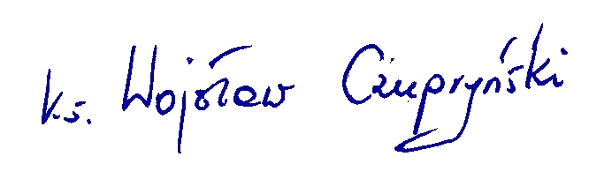

Olsztyn, dn. 18.10.2025 r.

